LAS LETRAS “GE - GI”

LA GIGANTE
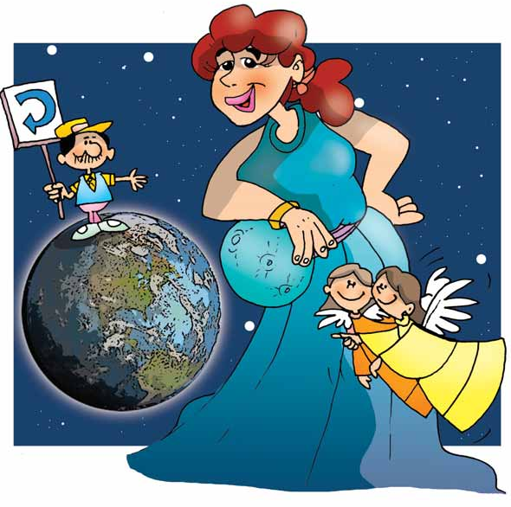

Una gigante observa la Tierra dando vueltas alrededor del sol. Dos angelitas gemelas le sonríen.
ACTIVIDADES
Responde oralmente.
- ¿Alrededor de dónde da vueltas la Tierra?
- ¿Quiénes le sonríen a la a la gigante?

Una gigante miraba la Tierra.

gigante
g-i-g-a-n-t-e
gi – gan –te
ge - gi
Lee las palabras.

girasol gitana gemelos
gesto gente gentil
gelatina gitano gigante
genio general gerente

Lee las palabras escritas, búscalas en la sopa de letras y enciérralos.

g | e | m | e | l | o | j
h | g | i | t | a | n | a
a | j | r | a | n | a | l
e | r | a | g | e | m | a
g | e | r | a | n | i | o
- gemelo
- gema
- gitana
- geranio

Completa estas palabras con ge, gi

pá____na

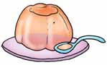
____latina

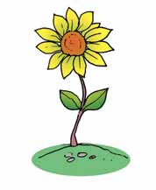

____rasol

Pinta y completa la letra que falta con letras móviles.

a
e
i
o
u
g
s
n
r
t

Lee, pinta y reproduce.
página
girasol

